##### Visualització Gràfica Interactiva (EE – UAB) - Curs 2017-18

##### Aprenentatge Basat en Projectes (ABPrj)

GRUP 5

##### Control No. 2

#### 26 de Noviembre de 2017

**ASSISTENTS:** Daniel Herbón, Francisco Navarro, Jonatán Luzón, Nil Domene, Jordi Gonzalez i Rafael Díaz

**HORA D’INICI: 10:30h**

**LLOC: Conferència online**

**1. Objectius del projecte.**

Enunciat del projecte a realitzar:

El projecte que ens hem plantejat a realitzar en l’assignatura de VGI-ABP tracta d’una simulació el més real possible al llançament d’un coet a l’espai. Per fer això haurem de buscar físiques per realitzar la trajectòria el més real possible amb els paràmetres entrats i posar unes textures que és vegi que és un coet.

Funcionalitats:

* Poder triar diferents paràmetres del coet abans de fer el llançament. El paràmetres són: quantitat de combustible, característiques del planeta (massa, volum i gravetat).
* Es podrà també triar diferents models de coet i cadascun tindrà unes propietats diferents (pes, combustible màxim i fricció amb l’aire).
* Tindre els gràfics amb animacions de tal manera que es vegi que el coet passa per diferents etapes d’enlairament i donar sensació de moviment.
* Fer que la trajectòria del coet vingui determinada per unes fórmules de física.
* Una vegada iniciat el llançament, el coet simularà foc a la part inferior dels reactors activats.
* Quan s’enlaira suficientment i s’hagi acabat el combustible, s’aniran desprenent parts del coet.
* Tant el planeta com el coet tindran textures realistes.
* Hi hauran diferents càmeres per a poder seguir la trajectòria del coet. Les càmeres necessàries han d’estar a la plataforma de llançament i un altre seguint el coet. L’usuari podrà col·locar una càmera allà on vulgui i canviar entre totes elles per observar el coet.
* El coet surt des d’una plataforma de la qual es desenganxarà abans de fer el llançament.
* Es podrà escollir entre que el coet es quedi en orbita o que aterri a la terra o un altre planeta.

2. Tasques del projecte.

Per al projecte utilitzem la metodologia SCRUM i hem dividit el temps en 5 sprints de dues setmanes de duració cadascun. Els sprints i les tasques principals son les següents:

**Sprint 1**

1. Documentar-se i entendre les físiques del coet i entendre la interfície gràfica.
2. Obtenció d’informació d’OpenGL.
3. Aconseguir que algun objecte es mogui.
4. Aprendre a utilitzar un Excel per fer els càlculs de les físiques del coet a partir de codi.

**Sprint 2**

1. Importació d’objectes externs d’OpenGL i poder-los moure.
2. Que el coet pugui fer una trajectòria marcada des d’un principi sense efectes de físiques.
3. Cerca d’informació per les animacions de foc.
4. Creació d’un planeta i un coet bàsic.
5. Inserir les físiques en un Script.
6. Cerca d’informació sobre aplicar textures a objectes.

**Sprint 3**

1. Aplicació de les textures als objectes.
2. Fer que el coet respongui a les diferents físiques bàsiques que ha de tindre per fer l’enlairament.
3. Inserir les primeres càmeres per a seguir el coet.

**Sprint 4**

1. Aconseguir tindre gràficament lo més aproximat a la realitat el que és la llançadora i el coet.
2. Fer que el coet respongui de manera diferent depenent dels paràmetres que se li entrin.
3. Aconseguir que el coet, amb uns paràmetres determinats aconsegueixi entrar en orbita a la terra.
4. Aconseguir que el coet respongui a físiques realistes.
5. Inici dels tests.

**Sprint 5**

1. Fer els últims retocs a la simulació.
2. Acabar els tests de prova.
3. Realitzar la presentació.
4. Fer una demostració gravada en vídeo.

|  |  |  |  |  |
| --- | --- | --- | --- | --- |
| **NÚMERO TASCA** | **RESPONSABLE** | **PARTICIPANTS I SUPERVISOR (S)** | **DATA FINALITZACIÓ** | **ESTIMACIÓ EN HORES** |
| 1 | Rafael | Tots | 21 Octubre 2017 | 5 |
| 5 | Rafael | Tots | 21 Octubre 2017 | 5 |
| 3 | Rafael | Jordi (S), Rafael, Jonatán | 21 Octubre 2017 | 8 |
| 4 | Rafael | Nil (S), Dani, Francisco | 21 Octubre 2017 | 3 |
| 5 | Rafael | Rafael (S), Jonatán | 4 Novembre 2017 | 3 |
| 6 | Rafael | Francisco (S), Dani, Jordi | 4 Novembre 2017 | 4 |
| 7 | Rafael | Tots | 4 Novembre 2017 | 3 |
| 8 | Rafael | Rafael (S), Jonatán | 4 Novembre 2017 | 5 |
| 9 | Rafael | Nil (S), Dani | 4 Novembre 2017 | 3 |
| 10 | Rafael | Tots | 4 Novembre 2017 | 5 |
| 11 | Rafael | Francisco (S) | 18 Novembre 2017 | 8 |
| 12 | Rafael | Francisco,Nil i Jordi | 18 Novembre 2017 | 10 |
| 13 | Rafael | Francisco | 18 Novembre 2017 | 10 |
| 14 | Rafael | Sprint no iniciat | 2 Desembre 2017 | 16 |
| 15 | Rafael | Nil | 2 Desembre 2017 | 17 |
| 16 | Rafael | Tots | 2 Desembre 2017 | 10 |
| 17 | Rafael | Jordi, Francisco, Nil i Dani | 2 Desembre 2017 | 20 |
| 18 | Rafael | Tots | 2 Desembre 2017 | 15 |
| 19 | Rafael | Tots | 16 Desembre 2017 | 9 |
| 20 | Rafael | Tots | 16 Desembre 2017 | 7 |
| 21 | Rafael | Tots | 16 Desembre 2017 | 5 |
| 22 | Rafael | Tots | 16 Desembre 2017 | 5 |

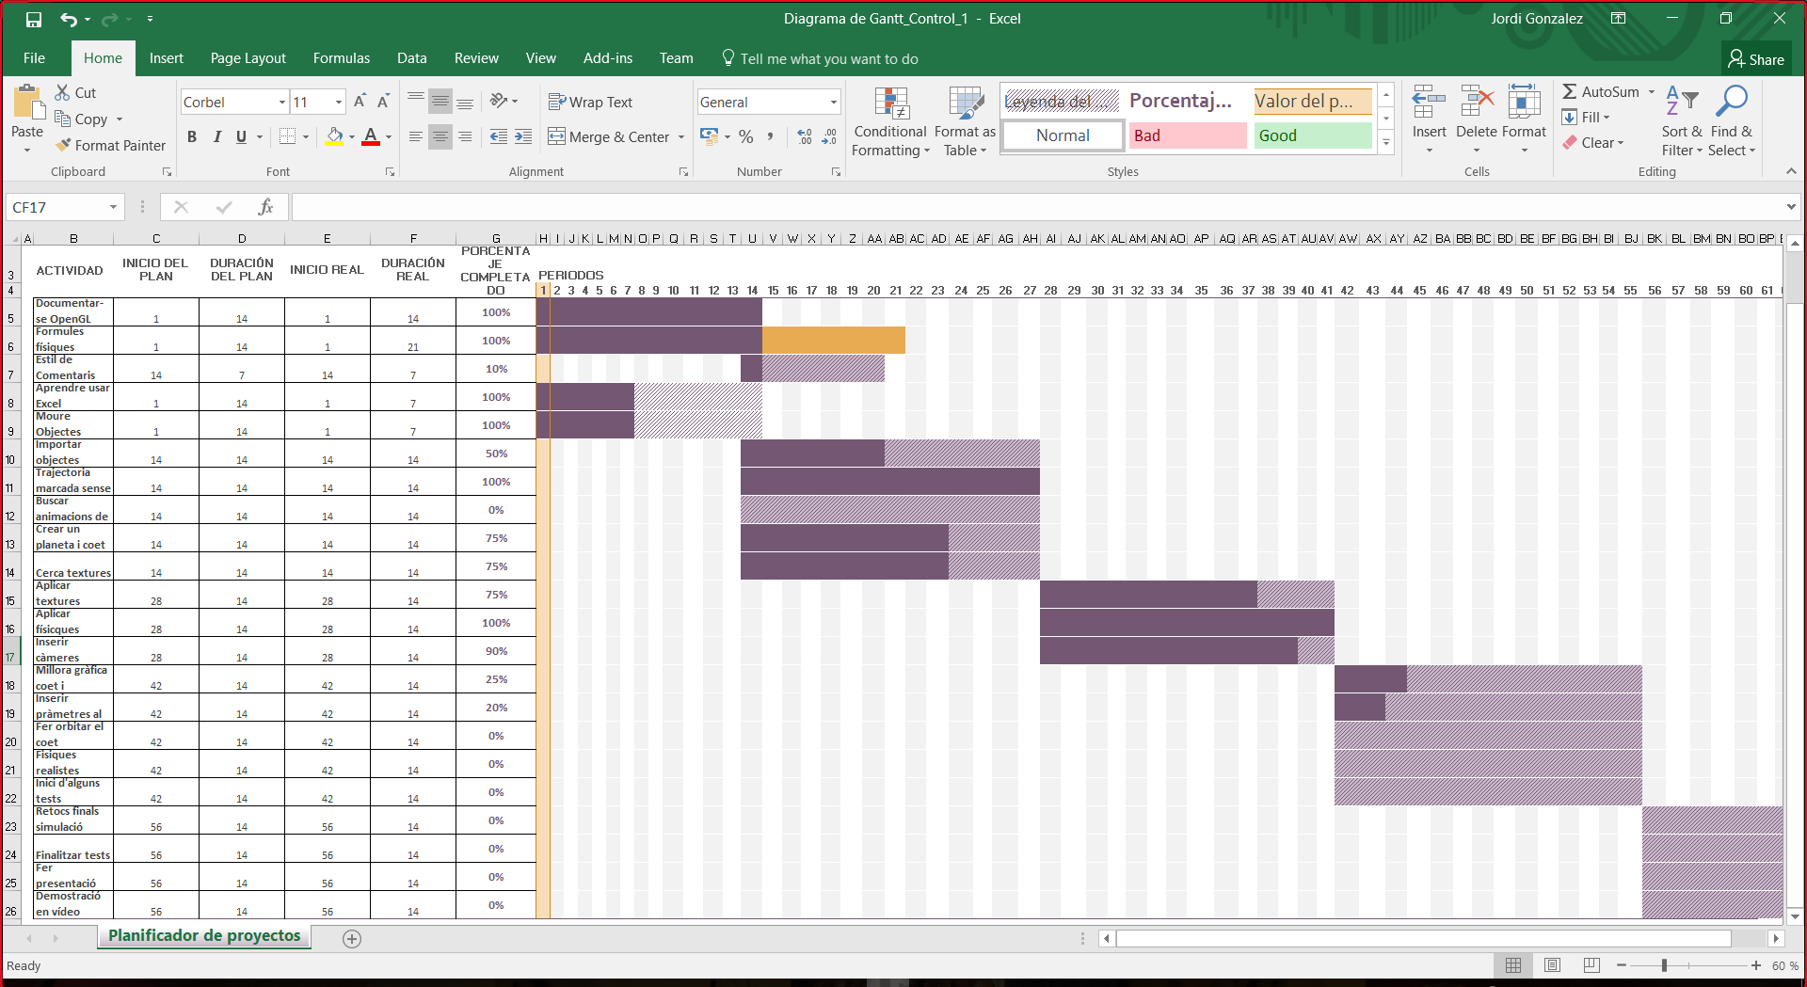

3. Descripció de la feina feta en cada tasca.

Tasca 1: Documentar-se i entendre les físiques del coet i entendre la interfície gràfica:

Cadascú ha buscat informació sobre l’entorn gràfic. Per a això s’ha acudit sobretot a la guia de les pràctiques 1 i 2 de la mateixa assignatura. Per a les físiques s’ha utilitzat un llibre d’introducció a la física aeroespacial.

Tasca 2: Obtenció d’informació d’OpenGL:

Tothom ha buscat informació d’OpenGL. La informació més interessant que hem trobat es l’oficial.

Tasca 3: Aconseguir que algun objecte es mogui:

Hem creat una classe Rocket on es guarden els estats del Rocket, és a dir, les posicions i l’angle que té en aquell instant. Aquests paràmetres es van modificant a partir de les fórmules físiques que li apliquem, així podem aconseguir que el Rocket es mogui en l’espai i que roti sobre ell mateix. En un principi havíem plantejat que les posicions es modificarien amb una fórmula que et calculava els punts des d’un principi i amb el temps d’execució que es portava es podia saber els paràmetres del Rocket. Veient que se’ns complicava més del que vam pensar, hem decidit calcular els punts a partir dels punts que hi havien prèviament.

Tasca 4: Aprendre a utilitzar un Excel per fer els càlculs de les físiques del coet a partir de codi:

S’ha determinat que l’Excel era massa complicat d’implementar a l’entorn i s’ha decidit de fer les fórmules físiques en un script (tasca 9). Això es degut a que no existia un mètode senzill per a poder comunicar-se amb el programa Excel, les diferents opcions que hi havien eren massa complicades i poc flexibles.

Tasca 5: Importació d’objectes externs d’OpenGL i poder-los moure:

Aquesta tasca ja hem buscat i creat diferents Rockets. S’ha aconseguit pujar-los amb els botons de l’entorn i s’ha aconseguit que es puguin importar amb el propi codi, però només es poden importar al entornView.cpp i s’hauria d’aconseguir que s’importessin en l’escena.cpp, ja que de l’altre manera es carrega tot el que hi ha en el port view. Finalment haurem d’adaptar les fórmules de l’objecte actual cap a l’objecte importat, per tal de que si li apliquin.

Tasca 6: Que el coet pugui fer una trajectòria marcada des d’un principi sense els efectes de les físiques:

Es van posar valors aleatoris en les variables de velocitat i acceleració en tots els eixos per simular les físiques i veure com responia l’objecte i poder començar a ajustar el Timer, la rotació del Rocket i cada quant augmenta el desplaçament del Rocket cap en un dels eixos.

Tasca 7: Cerca d’informació per les animacions de foc:

S’està buscant informació al respecte per poder implementar-les en el futur en el cas de que no sigui una complicació i tinguem temps. La primera informació que hem obtingut es que aquestes animacions venen donades per sistemes de partícules.

Tasca 8: Creació d’un planeta i un coet bàsic:

El planeta s’ha creat amb el propi OpenGl amb la funció de gluSphere i se li ha aplicat una textura a partir de la fórmula per poder ajustar la textura a l’objecte de forma automàtica. Encara s’han d’acabar d’ajustar els paràmetres per encaixar perfectament la textura, encara que pateixi d’alguna petita deformació.

Els Rockets, s’han creat a partir del programa sketchUp i s’han exportat en format .obj. Ara només faltarà aplicar les textures als Rockets directament des del OpenGl.

Tasca 9: Inserir les físiques en un Script:

Les físiques s’han insertat a un Script, el qual s’han anat copiant a la classe Rocket com a mètodes de la pròpia classe, ja que aquest mètodes serveixen per modificar el paràmetres de la posició en que es troba el Rocket i l’angle corresponent en un moment determinat.

Tasca 10: Cerca d’informació sobre aplicar textures a objectes:

Vam preguntar-li al professor com poder aplicar les textures a un objecte i ens va comentar que teníem dues opcions: fent-ho amb la formula automàtica, tal i com ho hem fet i l’altre manera és assignant-li a cada vèrtex de l’objecte un punt de la imatge.

Tasca 11: Aplicació de les textures als objectes

S’han aplicat textures a partir de la fórmula de forma automàtica, però falta polir-ho bastant ja que quan ens movem al voltant de la terra sempre es veu la mateixa textura, aquesta no rota, i quan s’està molt a prop la textura fa coses molt rares.

Una altre cosa que haurem de mirar és com fer per no aplicar una textura a tots els objectes que hi ha en un moment en el port View, sinó que cadascun tingués la seva pròpia textura .

Tasca 12: Fer que el coet respongui a les diferents físiques bàsiques que ha de tindre per fer l’enlairament

A partir dels mètodes que hem afegit a la classe Rocket que tenen les diferents físiques aplicades que van modificant els diferents paràmetres del propi Rocket, hem pogut començar a aplicar les físiques de tal manera que respongui a la gravetat de la Terra, que donada una acceleració vagi augmentant la velocitat i quan se li acabi el combustible, l’acceleració del Rocket passi a ser zero. La Terra fa ús de la seva gravetat i atrau el Rocket. Si això ho fem amb una inclinació, es podrà fer que el Rocket entri en òrbita.

Tasca 13: Inserir les primeres càmeres per a seguir el coet

S’han insertat 2 càmeres diferents, una que és esfèrica que va seguint el Rocket i ens permet girar-la i mirar el rocket des de qualsevol punt. També hem inserit una càmera que va mirant sempre a la Terra.

4. Que tenim previst entregar?

El que tenim previst entregar després de Nadal és una simulació interactiva on l’usuari pugui escollir diferents Rockets per fer la seva simulació, el qual cada un d’ells tindran unes propietats diferents, que farà que amb els mateixos paràmetres no faci el mateix. També podrà triar entre diferents Planetes, que cada un tindrà unes propietats diferents que afectaran a les físiques que s’aplicaran sobre els propi Rocket.

Tots aquests paràmetres es podran veure a traves d’un “screen” on es veuran quins valors tenen cada un dels objectes i com es van modificant en funció que va progressant la execució,

També se li aplicaran textures realistes i animacions al Rocket i als planetes per tal de fer una simulació més agradable de veure i que realment et doni una bona sensació de moviment i que es pugui veure tot amb bona resolució des de qualsevol punt.

Finalment, l’usuari podrà jugar amb les diferents càmeres que hi hauran inserides per fer un bon seguiment del Rocket. Aquestes càmeres les podrà moure per veure la simulació des de diferent punts de vista.

5. Validació i control de qualitat del projecte.

Les proves estan encara per decidir, ja que depenen dels paràmetres introduïts i la resposta del model. Encara així les proves principals que volem provar son:

* Prova 1: Que el coet no tingui impuls suficient per al llançament.
* Prova 2: Que a mitja trajectòria es quedi sense impuls per poder posar-se en orbita.
* Prova 3: Comprovar que els paràmetres tenen un impacte real sobre el coet i la simulació.

6. Bibliografia i referències

[Físiques] S. Franchini, Ó. López. *Introducción a la Ingenieria Aeroespacial*. 2ª Edición, Garceta Grupo Editorial. 2012: Madrid.

[Pràc. VGI] E. Martí. *Introducció a Visual C++ 2013 i a OpenGL*. Universitat Autònoma de Barcelona. 2017: Barcelona.

[Pràc. VGI] E. Martí. *Volum de Visualització i Muntatge d’Escenes*. Universitat Autònoma de Barcelona. 2017: Barcelona.

[OpenGL] [www.opengl.org](http://www.opengl.org), web oficiosa d’OpenGL amb informació sobre extensions de la llibreria i FAQ’s.